# 1 准备工作

基础环境：MySQL 5.6、Redis、Elastic Search 2.4、RabbitMQ 3.5.6

监控配置：zookeeper、kafka

注：

1. 监控配置是接入IT监控平台所需的基础配置，zookeeper集群地址、kafka集群地址、kafka对应的topic名称；

2. 该系统需要使用es中的功能，需要提前在es中配置对应mapping，mapping配置在docs中。

# 2 配置文件

说明：MQ消息系统中的所有配置借助Maven的fileter和profile配合，在resources目录中是主文件，在resource-${resources.active}目录中对应的evn-profile.properties是配置项内容。

## 2.1 mq-input

**dataSource.properties**: 用于配置数据库的url、用户名、密码、数据库连接池初始数量、空闲数量、最大存活数量；

**redis.properties**: 用于配置spring与redis基础所需的配置，包括redis集群地址、最大重定向数量、redis集群密码；

**wfj-netty.properties**: 该配置文件是接入监控具体配置，具体内容参见《IT监控平台部署文档.docx》中的《4.3配置文件wfj-netty.properties》章节或wiki http://172.17.254.246:8090/pages/viewpage.action?pageId=6980698#IT监控平台部署文档-web应用接入监控说明-1.3配置文件配置文件wfj-netty.properties；

**nettyserver.xml**: 该配置文件是使用netty-wfj-base框架的配置，具体配置参见wiki http://172.17.254.246:8090/pages/viewpage.action?pageId=5374089。

## 2.2 mq-output

**common.properties**: 该配置文件主要是mq-output基础配置文件，包括zookeeper地址、zookeeper命名空间、出队消息重试任务cron、出队消息重试任务分布式锁路径、消息校正任务cron、消息校正任务分布式锁路径；

**dataSource.properties**: 用于配置数据库的url、用户名、密码、数据库连接池初始数量、空闲数量、最大存活数量；

**es.properties**: 该配置是mq-output所需Elastic Search的配置，包括es集群地址、es集群名称，还包括tx_info、tx_info_log、message_log三个表中数据库归档到es中对应的index名称、type名称；

**redis.properties**: 用于配置spring与redis基础所需的配置，包括redis集群地址、最大重定向数量、redis集群密码；

**wfj-netty.properties**: 该配置文件是接入监控具体配置，具体内容参见《IT监控平台部署文档.docx》中的《4.3配置文件wfj-netty.properties》章节或wiki http://172.17.254.246:8090/pages/viewpage.action?pageId=6980698#IT监控平台部署文档-web应用接入监控说明-1.3配置文件配置文件wfj-netty.properties

**nettyserver.xml**: 该配置文件是使用netty-wfj-base框架的配置，具体配置参见wiki http://172.17.254.246:8090/pages/viewpage.action?pageId=5374089

## 2.3 mq-server

**common.properties:** 该配置文件主要是mq-server基础配置文件，包括zookeeper地址、zookeeper命名空间、mq-server服务注册路径、mq-server服务注册前缀、RabbitMQ集群节点存活验证任务cron、RabbitMQ集群节点存活验证任务分布式锁路径、RabbitMQ集群队列存活验证任务cron、RabbitMQ集群队列存活验证任务分布式锁路径、RabbitMQ集群宕机报警消息模版、RabbitMQ集群中某节点死亡报警消息模版、RabbitMQ集群中某队列异常报警消息模版；

**common-service.properties**: 该配置文件是mq-server发现IT监控平台common-server服务地址的相关配置，包括common-service注册服务的zookeeper集群地址、命名空间、common-service模块地址、服务名前缀、报警服务名；

**dataSource.properties**: 用于配置数据库的url、用户名、密码、数据库连接池初始数量、空闲数量、最大存活数量；

**es.properties**: 该配置是mq-server所需Elastic Search的配置，包括es集群地址、es集群名称，还包括tx_info、tx_info_log、message_log三个表中数据库归档到es中对应的index名称、type名称；

**wfj-netty.properties**: 该配置文件是接入监控具体配置，具体内容参见《IT监控平台部署文档.docx》中的《4.3配置文件wfj-netty.properties》章节或wiki http://172.17.254.246:8090/pages/viewpage.action?pageId=6980698#IT监控平台部署文档-web应用接入监控说明-1.3配置文件配置文件wfj-netty.properties

# 3 数据库配置

**auth_user**: 提供RabbitMQ集群监控报警通知发送的人员信息，包括用户名、真实姓名、email地址、手机号信息；

**dic_names**: 数据字典表，插入sql如下，

|  |
| --- |
| INSERT INTO message.dic_names (dic_name, dic_type, dic_desc) VALUES ('业务系统编号', 1, '项目组');  INSERT INTO message.dic_names (dic_name, dic_type, dic_desc) VALUES ('业务代码', 1, '业务类型代码');  INSERT INTO message.dic_names (dic_name, dic_type, dic_desc) VALUES ('交换类型', 0, '交换机交换类型'); |

**dic_items**: 数据字典表，添加业务系统编号、业务代码、交换类型等信息，交换类型需要提前插入，插入sql如下，

|  |
| --- |
| INSERT INTO message.dic_items (dic_name, dic_item, dic_value, dic_value_second, status, sys_code) VALUES ('交换类型', '直接交换', '', 0, 1, null);  INSERT INTO message.dic_items (dic_name, dic_item, dic_value, dic_value_second, status, sys_code) VALUES ('交换类型', 'fanout交换', '', 1, 1, null);  INSERT INTO message.dic_items (dic_name, dic_item, dic_value, dic_value_second, status, sys_code) VALUES ('交换类型', 'topic交换', '', 2, 1, null); |

**exchange_conf**: 交换机类型数据字典表，插入sql如下，

|  |
| --- |
| INSERT INTO message.exchange_conf (exchange_name, exchange_desc, exchange_type, status) VALUES ('directExchange', '直连交换机', 0, 1);  INSERT INTO message.exchange_conf (exchange_name, exchange_desc, exchange_type, status) VALUES ('topicExchange', 'TOPIC交换机', 2, 1);  INSERT INTO message.exchange_conf (exchange_name, exchange_desc, exchange_type, status) VALUES ('fanoutExchange', 'FANOUT交换机', 1, 1);  INSERT INTO message.exchange_conf (exchange_name, exchange_desc, exchange_type, status) VALUES ('EfutureERP.Consumer', 'CMR会员到富基的会员资料', 1, 1);  INSERT INTO message.exchange_conf (exchange_name, exchange_desc, exchange_type, status) VALUES ('EfutureERP.SaleAmount', 'CMR会员到富基的成长值', 1, 1); |

**fuji_queue**: 该表为历史遗留问题兼容表，消息体中destCallType类型为9时才会使用，作字典表对待，插入sql如下

|  |
| --- |
| INSERT INTO message.fuji_queue (code, queue_name) VALUES ('out.P012.P191_01', 'PCM.Counter.EfutureERP');  INSERT INTO message.fuji_queue (code, queue_name) VALUES ('out.P012.P191_02', 'PCM.StatCategory.EfutureERP');  INSERT INTO message.fuji_queue (code, queue_name) VALUES ('out.P012.P191_03', 'PCM.Brand.EfutureERP');  INSERT INTO message.fuji_queue (code, queue_name) VALUES ('out.P012.P191_04', 'PCM.SupplierProduct.EfutureERP');  INSERT INTO message.fuji_queue (code, queue_name) VALUES ('out.P012.P191_05', 'PCM.Price.EfutureERP');  INSERT INTO message.fuji_queue (code, queue_name) VALUES ('out.P012.P191_06', 'PCM.StorePaymentRelation.EfutureERP');  INSERT INTO message.fuji_queue (code, queue_name) VALUES ('out.P012.P191_09', 'PCM.ProductProperty.EfutureERP');  INSERT INTO message.fuji_queue (code, queue_name) VALUES ('out.P012.P191_10', 'PCM.SupplierProduct.EfutureERP');  INSERT INTO message.fuji_queue (code, queue_name) VALUES ('out.P072.P191_11', 'wfjpay.common_1.efutureerp');  INSERT INTO message.fuji_queue (code, queue_name) VALUES ('out.P091.P191_12', 'EfuturePromotion.common_1.efutureerp'); |

**group_conf**: 与server_conf组成配置RabbtiMQ集群地址、用户名、密码等信息的结构，该表主要是提供RabbitMQ的用户名、密码；

**server_conf**: 与group_conf组成配置RabbtiMQ集群地址、用户名、密码等信息的结构，该表主要提供RabbitMQ的集群地址信息、服务端口、是否可用、是否需要监控以及管理端口等信息。

# 4 配置步骤

MQ消息系统与IT监控平台集成，其他配置信息可以在IT监控平台中进行配置（推荐）。如果出现配置异常或其他异常情况，可以直接在数据库中进行修改（不推荐）。

## 4.1 业务系统编码 与 业务代码 对应关系【dic_items】

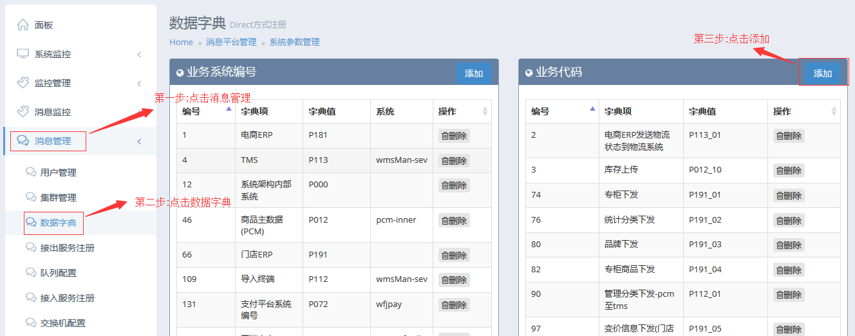

点击添加后会出现以下对话框，继续按照图片显示的内容操作

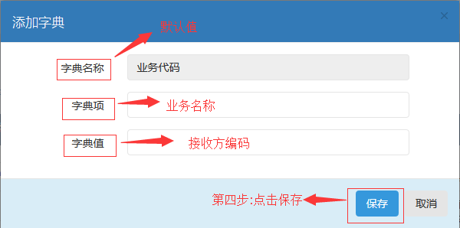

## 4.2 接入服务注册【ibound_conf】

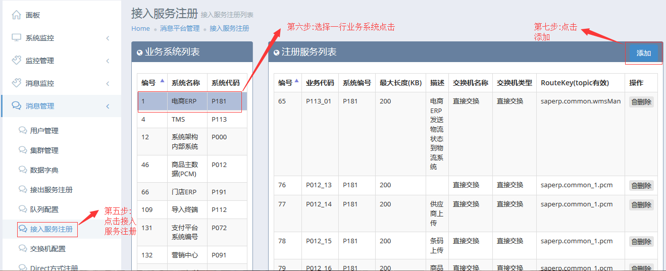

点击添加后会弹出如下的对话框

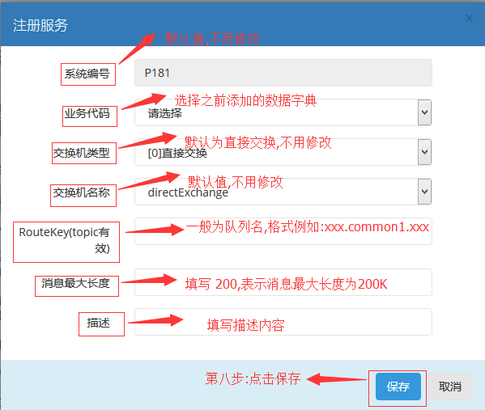

## 4.3 队列配置【queue_conf】

### 4.3.1 mq消息的发送方是非门店ERP(包括消息接收方为门店ERP)

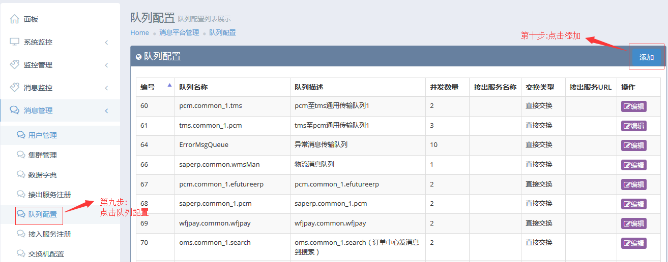

点击添加后会弹出如下的对话框

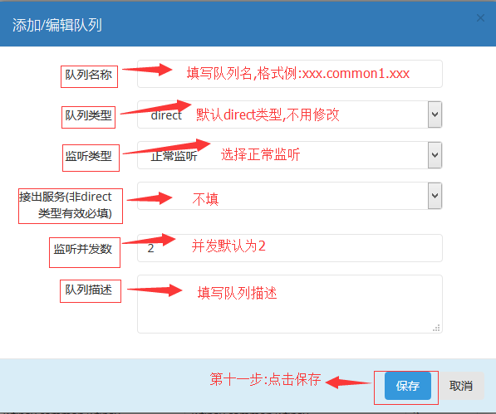

**注意: 如果消息接收方为门店ERP,** **要在【fuji_queue】中进行如下图配置:**

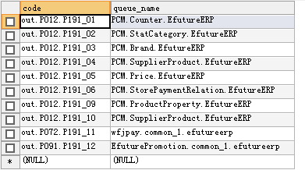

配置规则：

【code】:out.PXX.Pooo_oo

【queue_name】:队列名称

### 4.3.2 mq消息的发送方是门店ERP,则需要先配置接出服务注册

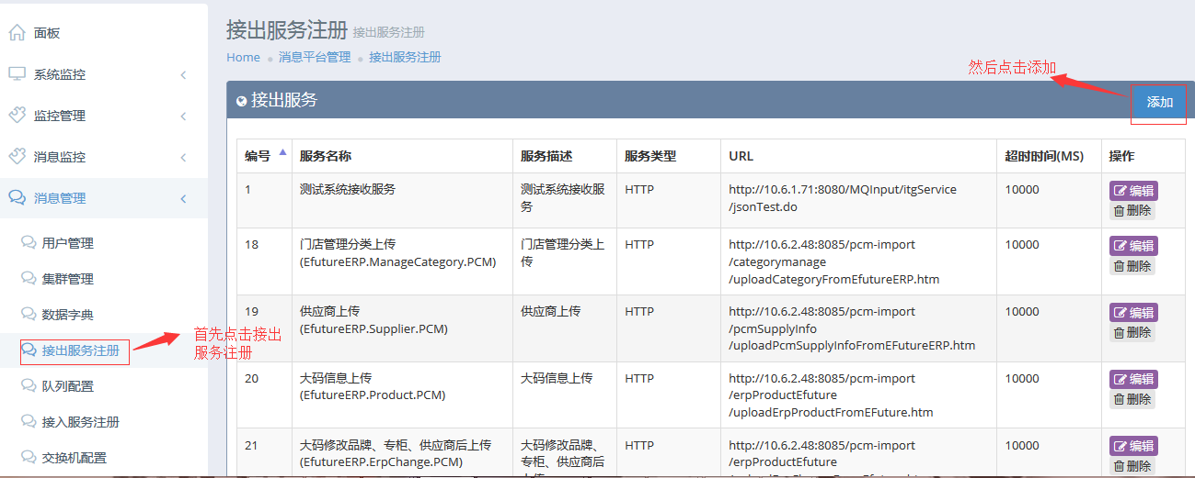

点击添加后弹出如下图对话框:

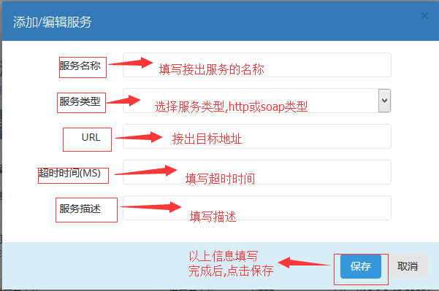

**然后再添加队列,第九步,第十步与消息发送方为非门店ERP一样,第十一步与非门店ERP不同,如下图所示:**

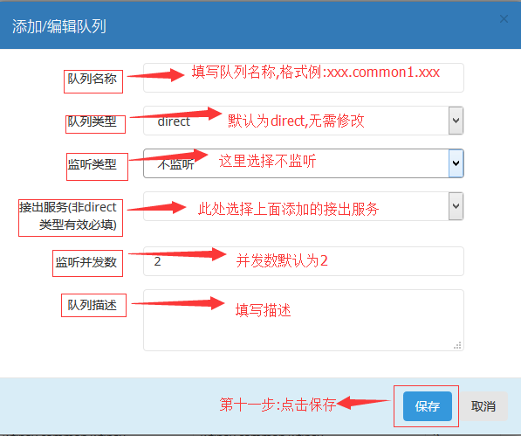

## 4.4 Direct方式注册【inbound_queue_ref】

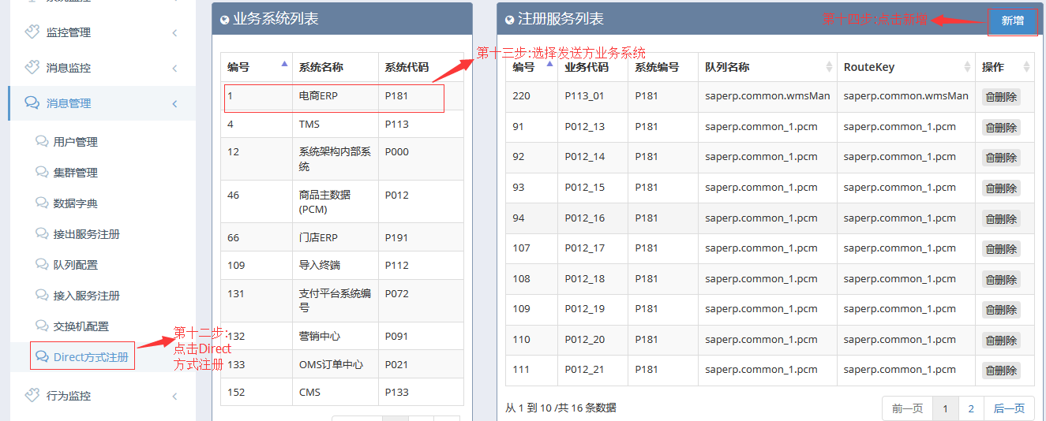

点击新增后弹出如下对话框:

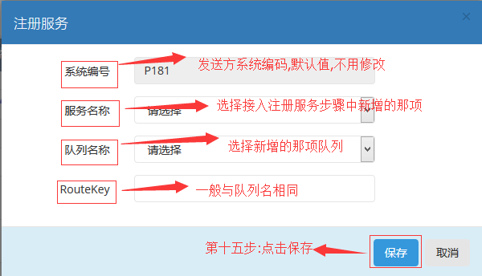

## 4.5 队列配置异常补救

该小节是一个补偿方式，如果前面4.4中队列配置没有写入RabbitMQ，需要在RabbitMQ中直接配置。**此处需要在RabbitMQ中提前开启management插件。**

在监控平台配置完之后需要在RabbitMQ中进行队列（queue）配置和交换机（Exchanges）配置

队列（queue）配置如下，点击红框标注的【queue】，拖动滚动条到底部

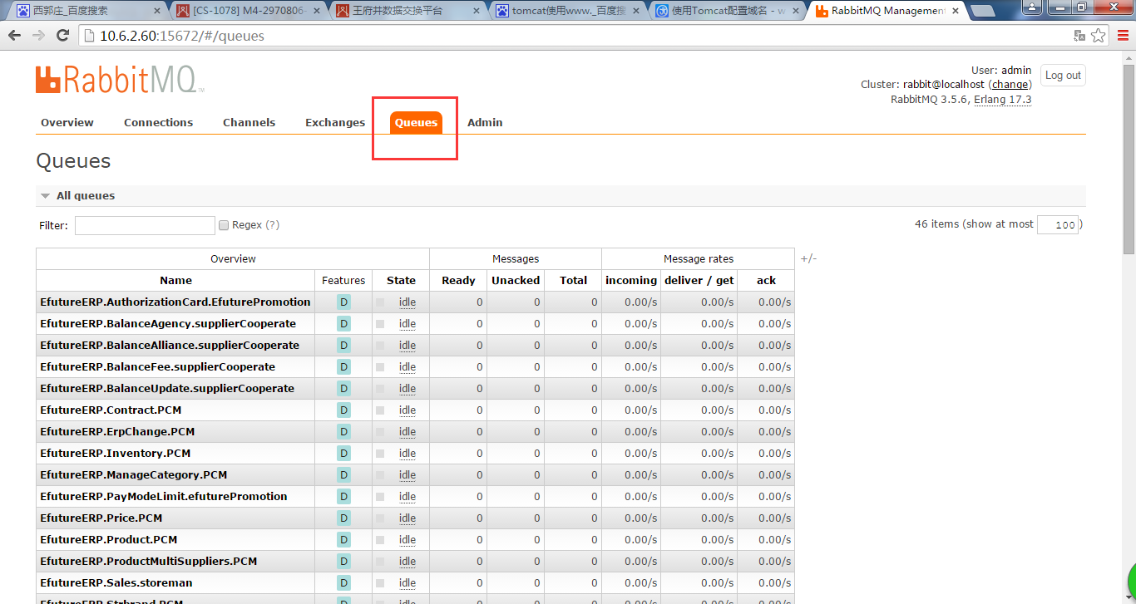

在如下地方配置队列

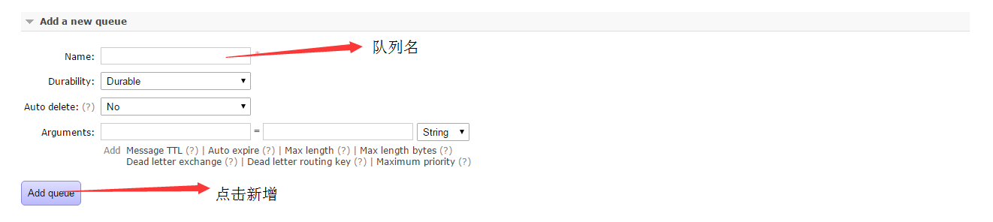

如果是几台服务器是集群，需要配置节点，节点的值跟其他队列的节点一样

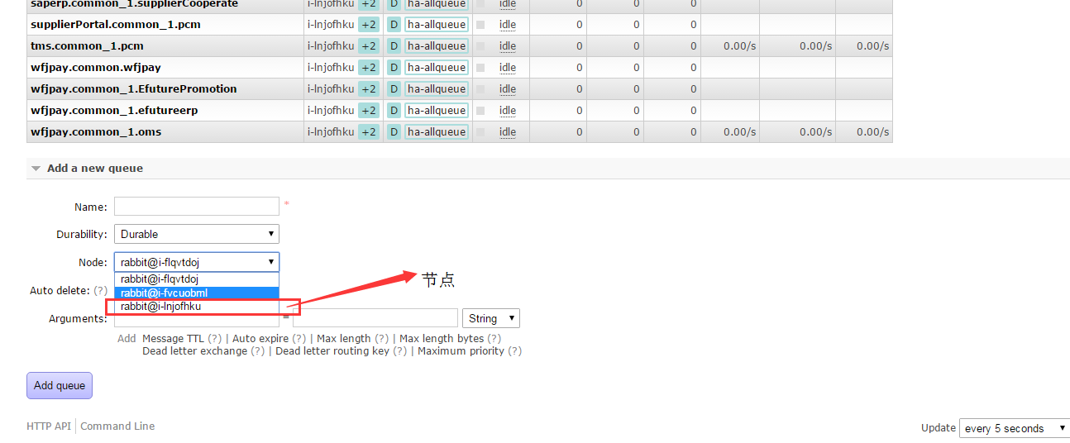

交换机（Exchange）配置如下，点击红框标注的【Exchange】，

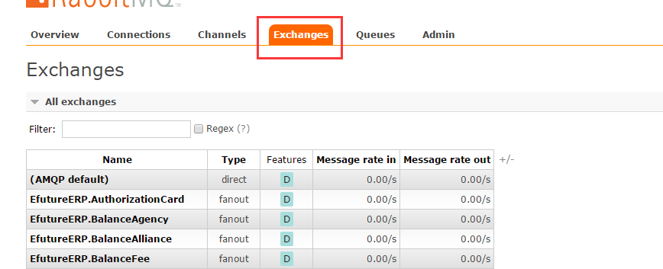

如果不是门店ERP给的队列，而是自己定义的队列则需要找到【directExchange】点进去

进行队列绑定

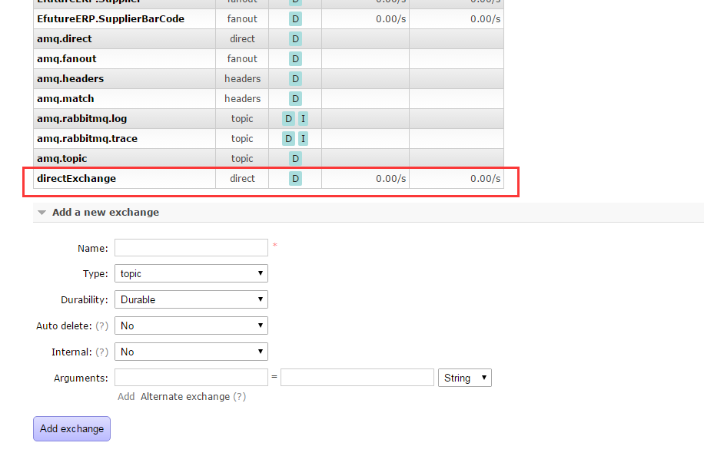

点进去【directExchange】进行如下操作步骤

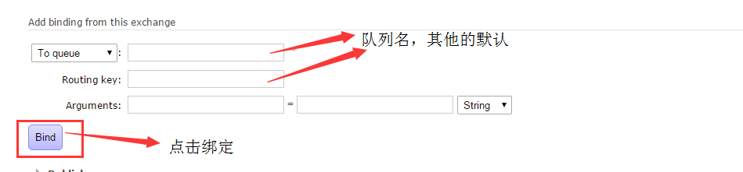

门店ERP给的队列交换机的配置方式

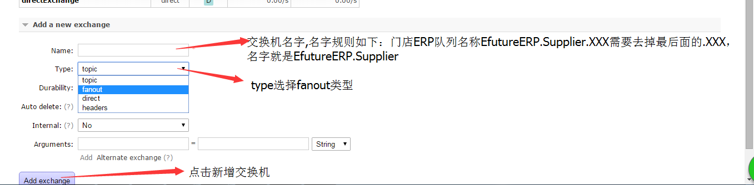

然后点击新增的EfutureERP.supplier交换机，进去之后配置队列，最后点击【bind】

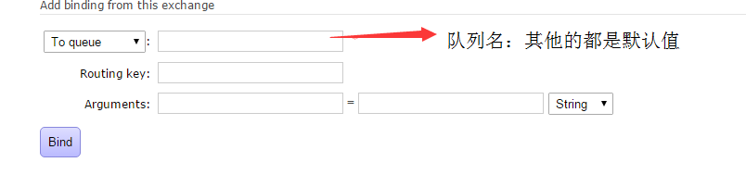

# 5 注意

1. 新增队列后，需要重启mq-output才能开始监听新增的队列；

2. RabbitMQ的管理端口在代码中硬编码为15672，需要注意RabbitMQ的配置